О внесении изменений в закон
«О защите прав потребителей»
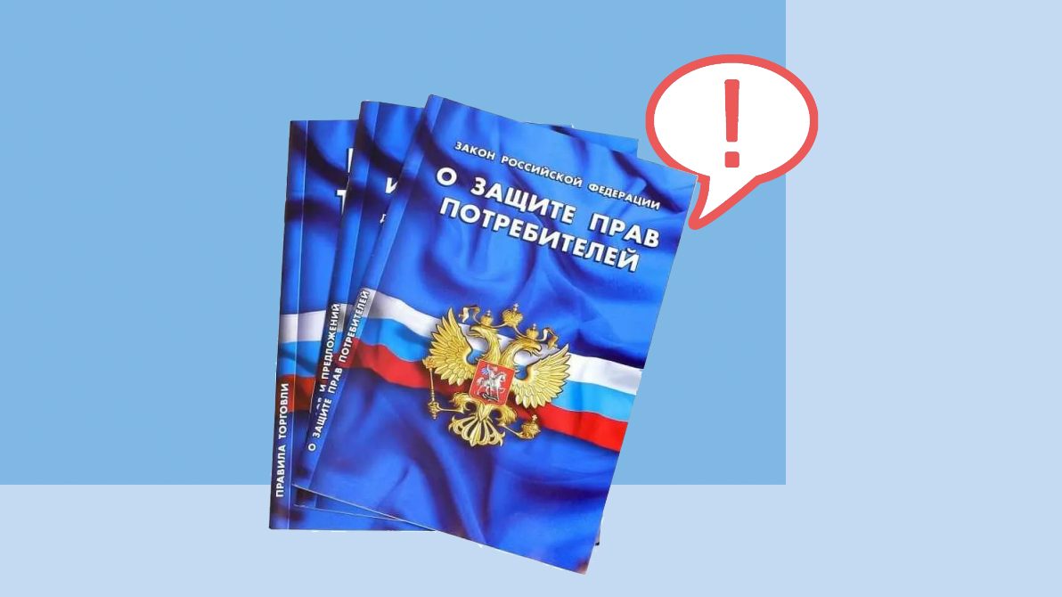
С 1 сентября 2022 года вступает в силу Федеральный закон о внесении изменений в статью 16 закона РФ «О защите прав потребителей».
Закон разработан Роспотребнадзором и содержит перечень недопустимых условий договоров, ущемляющих права потребителей. Фиксируется, что в случае, если включение в договор таких условий причинило потребителю убытки, продавец обязан возместить их в полном объеме.
Статья 16. Недопустимые условия договора, ущемляющие права потребителя, запреты и обязанности, налагаемые на продавца (исполнителя, владельца агрегатора)
1. Недопустимыми условиями договора, ущемляющими права потребителя, являются условия, которые нарушают правила, установленные международными договорами Российской Федерации, настоящим Законом, законами и принимаемыми в соответствии с ними иными нормативными правовыми актами Российской Федерации, регулирующими отношения в области защиты прав потребителей. Недопустимые условия договора, ущемляющие права потребителя, ничтожны.
Если включение в договор условий, ущемляющих права потребителя, повлекло причинение убытков потребителю, они подлежат возмещению продавцом (изготовителем, исполнителем, импортером, владельцем агрегатора) в полном объеме в соответствии со статьей 13 настоящего Закона.
Требование потребителя о возмещении убытков подлежит удовлетворению в течение десяти дней со дня его предъявления.
2. К недопустимым условиям договора, ущемляющим права потребителя, относятся:
1) условия, которые предоставляют продавцу (изготовителю, исполнителю, уполномоченной организации или уполномоченному индивидуальному предпринимателю, импортеру, владельцу агрегатора) право на односторонний отказ от исполнения обязательства или одностороннее изменение условий обязательства (предмета, цены, срока и иных согласованных с потребителем условий), за исключением случаев, если законом или иным нормативным правовым актом Российской Федерации предусмотрена возможность предоставления договором такого права;
2) условия, которые ограничивают право потребителя на свободный выбор территориальной подсудности споров;
3) условия, которые устанавливают для потребителя штрафные санкции или иные обязанности, препятствующие свободной реализации права;
4) условия, которые исключают или ограничивают ответственность продавца (изготовителя, исполнителя, уполномоченной организации или уполномоченного индивидуального предпринимателя, импортера, владельца агрегатора) за неисполнение или ненадлежащее исполнение обязательств по основаниям, не предусмотренным законом;
5) условия, которые обусловливают приобретение одних товаров (работ, услуг) обязательным приобретением иных товаров (работ, услуг), в том числе предусматривают обязательное заключение иных договоров, если иное не предусмотрено законом;
6) условия, которые предусматривают выполнение дополнительных работ (оказание дополнительных услуг) за плату без получения согласия потребителя;
7) условия, которые ограничивают установленное статьей 16.1 настоящего Закона право потребителя на выбор способа и формы оплаты товаров (работ, услуг);
8) условия, которые содержат основания досрочного расторжения договора по требованию продавца (исполнителя, владельца агрегатора), не предусмотренные законом или иным нормативным правовым актом Российской Федерации;
9) условия, которые уменьшают размер законной неустойки;
10) условия, которые ограничивают право выбора вида требований, , которые могут быть предъявлены продавцу (изготовителю, исполнителю, уполномоченной организации или уполномоченному индивидуальному предпринимателю, импортеру) при продаже товаров (выполнении работ, оказании услуг) ненадлежащего качества;
11) условия, которые устанавливают обязательный досудебный порядок рассмотрения споров, если такой порядок не предусмотрен законом;
12) условия, которые устанавливают для потребителя обязанность по доказыванию определенных обстоятельств, бремя доказывания которых законом не возложено на потребителя;
13) условия, которые ограничивают потребителя в средствах и способах защиты нарушенных прав;
14) условия, которые ставят удовлетворение требований потребителей в отношении товаров (работ, услуг) с недостатками в зависимость от условий, не связанных с недостатками товаров (работ, услуг);
15) иные условия, нарушающие правила, установленные международными договорами Российской Федерации, настоящим Законом, законами и принимаемыми в соответствии с ними иными нормативными правовыми актами Российской Федерации, регулирующими отношения в области защиты прав потребителей.
3. Продавец (исполнитель, владелец агрегатора) не вправе отказывать в заключении, исполнении договора, направленного на приобретение одних товаров (работ, услуг), по причине отказа потребителя в приобретении иных товаров (работ, услуг). Убытки, причиненные потребителю вследствие нарушения его права на свободный выбор товаров (работ, услуг), возмещаются продавцом (исполнителем, владельцем агрегатора) в полном объеме.
Запрещается удовлетворение требований потребителей в отношении товаров (работ, услуг) с недостатками ставить в зависимость от условий, не связанных с недостатками товаров (работ, услуг).
Запрещается отказ в заключении договора и во внесении изменений в договор в случае правомерного указания потребителем на недопустимые условия договора, ущемляющие права потребителя, в целях исключения таких условий. При предъявлении потребителем требования об исключении из договора недопустимых условий договора, ущемляющих права потребителя, указанное требование подлежит рассмотрению в течение десяти дней со дня его предъявления с обязательным извещением потребителя о результатах рассмотрения и принятом мотивированном решении по существу указанного требования.
Продавец (исполнитель, владелец агрегатора) не вправе без получения согласия потребителя выполнять дополнительные работы (оказывать дополнительные услуги) за плату. Потребитель вправе отказаться от оплаты таких работ (услуг), а если они оплачены, вправе потребовать от продавца (исполнителя, владельца агрегатора) возврата уплаченной суммы.
Согласие потребителя на выполнение дополнительных работ (оказание дополнительных услуг) за плату оформляется продавцом (исполнителем, владельцем агрегатора) в письменной форме, если иное не предусмотрено законом. Обязанность доказать наличие такого согласия или обстоятельства, в силу которого такое согласие не требуется, возлагается на продавца (исполнителя, владельца агрегатора).
4. Продавец (исполнитель, владелец агрегатора) не вправе отказывать потребителю в заключении, исполнении, изменении или расторжении договора с потребителем в связи с отказом потребителя предоставить персональные данные, за исключением случаев, если обязанность предоставления таких данных предусмотрена законодательством Российской Федерации или непосредственно связана с исполнением договора с потребителем.
При предъявлении потребителем требования о предоставлении информации о конкретных причинах и правовых основаниях, определяющих невозможность заключения, исполнения, изменения или расторжения договора без предоставления персональных данных, в письменной форме (в том числе в форме электронного документа) продавец (исполнитель, владелец агрегатора) должен предоставить такую информацию в течение семи дней со дня предъявления указанного требования.
Продавец (исполнитель, владелец агрегатора) предоставляет информацию потребителю в той форме, в которой предъявлено требование потребителя о предоставлении информации о конкретных причинах и правовых основаниях, определяющих невозможность заключения, исполнения, изменения или расторжения договора без предоставления персональных данных, если иное не указано в этом требовании.
При предъявлении потребителем требования о предоставлении информации о конкретных причинах и правовых основаниях, определяющих невозможность заключения, исполнения, изменения или расторжения договора без предоставления персональных данных, в устной форме такая информация должна быть предоставлена незамедлительно.
Предусмотренные законом изменения особо значимы в настоящих условиях, когда потребитель становится более уязвимым перед недобросовестными экономическими агентами и в связи с этим нуждается в дополнительной защите.
Знайте о своих правах!

